平成30年度 第6回
第41回「関東地区会」定例研修会
主 催：日本人間関係学会 関東地区会
実施日：平成31年3月9日（土）14時～17時
会 場：越谷市サンシティホール 第3会議室
担 当：杉本太平

本年度テーマ：「分断・孤立からの関係創生」
－関わりをつなぐ可能性を見出す－

今回のテーマ 分断・孤立から関係創生への学びを振り返って

＜趣旨＞
本年の「分断・孤立からの関係創生」をテーマにした1年間の学びの総括として、分断・孤立という状況はどのような関係状況であるのか、また、その状況をどのように変化させ得るのか「関係学」理論から紐解いていく。また、「関係創生」を生み出す要素とは何か、行為法（心理劇・サイコドラマ）を通して体験的に理解する。

<キーワード> 行為法（心理劇・サイコドラマ）ＨＲＳＴ・関係学・関係創生

＜展開＞

Ⅰ部 テーマに基づく話題提供（14:00～14:20）
本年度の学びを振り返り、「分断・孤立」とはどのような関係状況であるかを整理して、学びの成果を関係学の視点で総括する。また、現代社会の問題として特に家族関係に見られる家族間の「分断・孤立」の状況としてDVや虐待のケースを取り上げ、「関係創生」に繋げるための「人間関係士」としての支援のあり方を検討する。

Ⅱ部 セッション(14:20～14:55)
目的： 「関係創生」の心理劇
展開 １ 「分断・孤立」の状況とは何か参加者の経験を話し合う
２ 「関係創生」の心理劇
２ シェアリング
３ 整理・まとめ

Ⅲ部 総会 （15:10～16:10） 司会 杉本 龍子

(１) 会長挨拶
(２) 本年度の活動の振り返り－参加者によるフリートーキング－
・本年度のテーマや研修から学んだこと
(３) 本年度の活動に基づく会計報告
(４) 次年度の活動計画
(５) その他
(６) 事務連絡
※終了後、懇親会（17時30分～2時間程度・新越谷駅近郊）を予定しておりますので、
皆様、奮ってご参加頂きますよう、ご案内申し上げます。

＜役員会＞
当日、13時～14時まで役員会が開催されます。

＜連絡・問合せ先＞ 関東地区会事務局 杉本太平（宇都宮共和大学）
Eメール taihei_sugisan@yahoo.co.jp
FAX番号 048-977-8567 携帯番号090-4393-1305

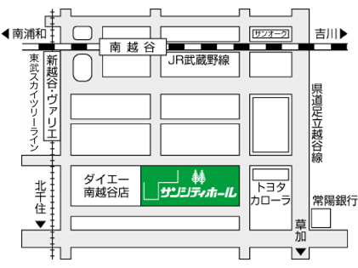

○会場：越谷市サンシティホール 小会議室

住所 343-0845 埼玉県越谷市南越谷1-2876-1
代表 048-985-1111
アクセス JR武蔵野線「南越谷駅」南口徒歩3分
東武伊勢崎線「新越谷駅」東口徒歩3分
※当日迷いましたら、杉本携帯（090-4393-1305）にご連絡下さい。

＜2019年度 第42回研修会のご案内＞
開催予定日：2019年 5月18日(土) 14時から
開催場所 ：越谷市 中央市民会館 第7会議室
担当予定者：佐藤啓子 記録：事務局

